МУ «Отдел образования Исполнительного комитета
Спасского муниципального района РТ»

Олимпиадное движение
в Спасском муниципальном районе РТ
в 2019-2020 учебном году
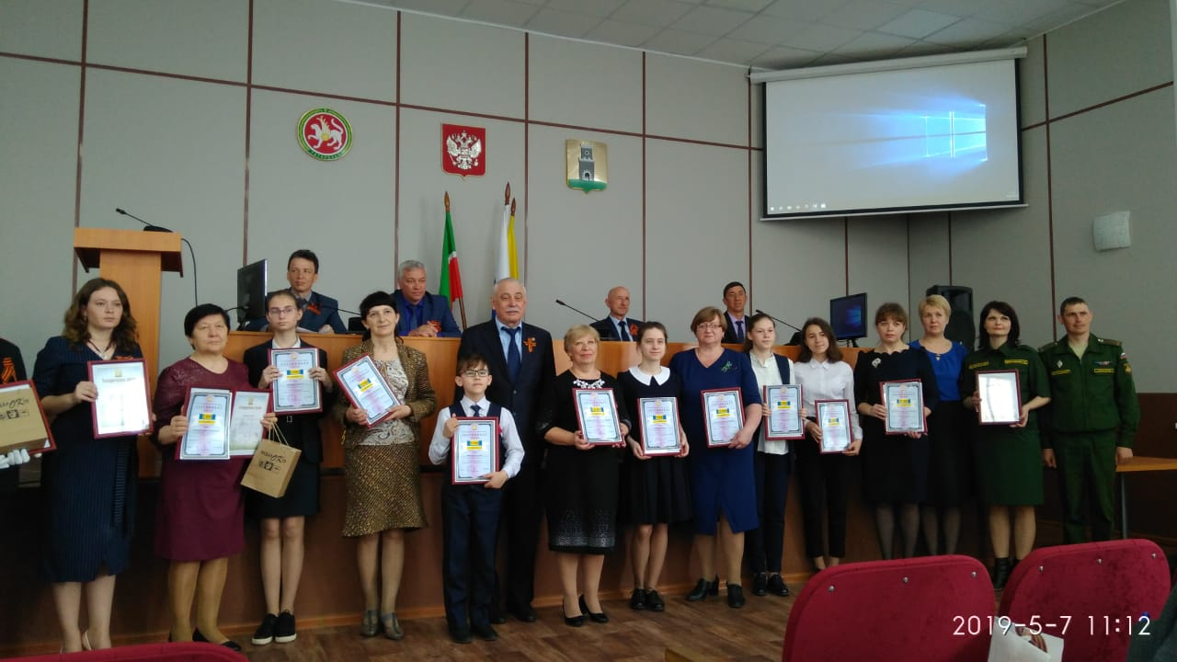

Наумова М.А. – методист
по реализации целевых программ и
проектов в сфере образования

г. Болгар 2020

Олимпиадное движение в Спасском муниципальном районе РТ в 2019-2020 учебном году
Цель: Организация олимпиадного движения в рамках работы с одаренными детьми, выявление одаренных и нестандартно мыслящих учащихся.
  - Школьный, муниципальный, республиканский и региональный этап всероссийских предметных олимпиад; республиканские олимпиады «Путь к Олимпу»; республиканские олимпиады среди кадетских школ
В 2019-2020 учебном году были проведены предметные олимпиады по 28 предметам на школьном этапе, по 26 предметам на муниципальном этапе. В школьном этапе приняли участие 1243 обучающихся, из них 936 стали победителями и призерами (383 – победителей, 553 – призеров).
476 победителей и призеров школьного этапа участвовали в муниципальном этапе олимпиады по 26 предметам всероссийской и республиканской олимпиад. Из них на МЭ победителями и призерами стали – 190 учащихся: победителей – 77, призеров – 113.
На муниципальном этапе всероссийской олимпиады самыми многочисленными были следующие олимпиады:
по русскому языку – 62 участника,
по английскому языку – 55 участников,
по математике – 50 участников,
по физкультуре – 38 участников,
по обществознанию - 36 участников,
по ОБЖ – 34 участника,
по биологии – 28 участников,
по литературе - 25 участников,
по истории – 25 участников.
Малочисленные олимпиады: химия, астрономия – по 4; право, экономика – по 2; информатика, экология – по 1.

Рейтинг МЭО – количество участников по предметам

Олимпиады по немецкому языку, геологии, истории Татарстана и татарской литературе для учащихся-татар школ с русским языком обучения не проводилась, так как не было заявок для участия в муниципальном этапе, а результаты школьного этапа по данным предметам были очень низкие, победителей и призёров не выявили.
На муниципальном этапе республиканской олимпиады самой многочисленной была олимпиада по татарскому языку для учащихся русскоязычных групп школ с русским языком обучения, в ней участвовало 18 учеников.

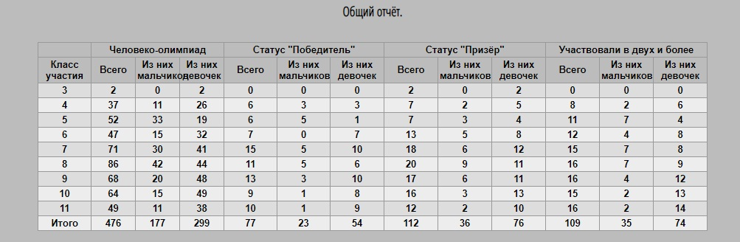

Из общего числа участников 476 – 117 участников - мальчиков и 299 - девочек. Победителей и призеров – 190 (40%).

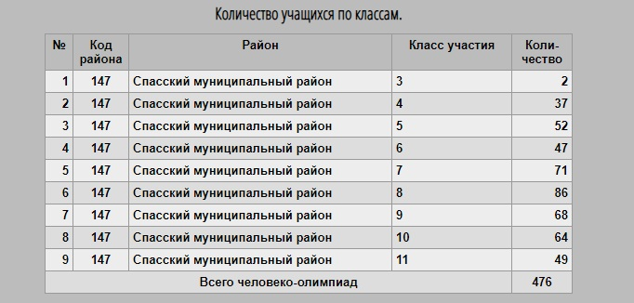
В муниципальном этапе олимпиад приняли участие 86 человек из 8 класса, 71 человек из 7 класса, 68 – из 9 класса, 64 – из 10 класса, 52 – из 5 класса, 49 – из 11 класса, 47 – из 6 класса. Наименьшее количество участников в начальных классах: 3 класс – всего 2 участника; 4 класс – 37 участников.

ШЭО, МЭО, РЭОШ и ВСОШ по предметам
в 2019-2020 учебном году
№ | Предмет | Количество участников на ШЭО | Количество участников на МЭО | Количество победителей на МЭО | Количество призеров на МЭО | Приглашены на РЭО | Количество приглашенных на РЭО, РЭВсО | Призеры РЭОШ, РЭ ВСОШ
1 | История | 175 | 25 | 3 | 9 | -- | --- | --
2 | Экономика | 13 | 2 | 0 | 0 | -- | -- | --
3 | Русский язык | 248 | 62 | 7 | 7 | 1 | 1 | 1
4 | Физика | 134 | 20 | 1 | 0 | 2 | -- | «Путь к Олимпу» - 1  Олимпиада среди кадетских школ - 1
5 | Право | 36 | 2 | 0 | 0
6 | Английский язык | 196 | 55 | 6 | 20 | 1 | -- | «Путь к Олимпу» -1
7 | Немецкий язык | 4 | -- | -- | -- | -- | -- | --
8 | Искусство (МХК) | 11 | 2 | 1 | 1 |  | -- | --
9 | Экология | 1 | 1 | 1 | 0 | 1 | 1 | --
10 | Астрономия | 35 | 4 | 0 | 0 |  | -- | --
11 | Математика | 239 | 50 | 5 | 6 | 1 | -- | «Путь к Олимпу»-1
12 | Технология | 102 | 12  5/7 | 7  3/4 | 3  2/1 | 5 | 5 | 3
13 | Обществознание | 113 | 36 | 4 | 8 | -- | -- | --
14 | География | 176 | 18 | 0 | 4 | -- | -- | --
15 | Литература | 168 | 25 | 5 | 7 | 2 | 2 | 1
16 | Химия | 54 | 4 | 0 | 0 | -- | -- | --
17 | Информатика | 29 | 1 | 0 | 0 | -- | -- | --
18 | ОБЖ | 102 | 34 | 5 | 7 | 5 | 5 | --  --  --
19 | Биология | 128 | 28 | 5 | 6 | 1 | 1 | 1
20 | Физическая культура | 225 | 38 | 9 | 13 | 4 | 4 | --
21 | Чувашский язык | 2 | 2 | 1 | 0 | -- | -- | --
22 | Татарский язык для РГ РШ | 80 | 18 | 4 | 3 | -- | -- | --
23 | Русская литература для школ с родным языком обучения | 31 | 5 | 2 | 3 | -- | -- | --
24 | Родной (тат) язык для школ с родным (тат) языком обучения | 39 | 15 | 5 | 6 | -- | -- | --
25 | Родной (тат) язык для учащихся-татар школ с русским языком обучения | 14 | 8 | 2 | 1 | -- | -- | --
26 | Русский язык для школ с родным языком обучения | 34 | 6 | 2 | 3 | -- | -- | --
27 | Родная (тат) литература для школ с родным (тат) языком обучения | 42 | 3 | 2 | 1 | -- | -- | --
28 | Родная (тат) литература для уч-ся-татар школ с русским языком обучения | 0 | -- | -- | -- | -- | -- | --
29 | Геология | 0 | -- | -- | -- | -- | -- | --
30 | История Татарстана и татарского народа | 0 | -- | -- | -- | -- | -- | --
 |  |  |  |  | Итого | 23  (из них 18 (+1 экология)+4 П.к О.) |  | 10  3-рег этап ВсО  3 – респ.ол.  3 – Путь к Олимпу  1 – среди кад.шк.
 | ИТОГО | 1243 | 476 | 77 | 113 | 23 | 18 | 10
 |  |  |  | 190
Общее количество участников на МЭО – 476, охват от общего числа участников ШЭ -1243 – 38%.
Победителей и призеров – 190 (39,7% - 40%) от общего числа – 476.
109 участников на МЭО приняли участие в 2-х и более олимпиад (22,9% - 23%) – количество детей от общего числа – 476
МЭО – количество участников, количество победителей и призеров, качество участия по предметам
Предмет | Количество участников | Общее количество победителей и призеров | Качество проведения от общего количества участников
История | 25 | 12 | 48%
Экономика | 2 | 0 | 0%
Русский язык | 62 | 14 | 23%
Физика | 20 | 1 | 5%
Право | 2 | 0 | 0%
Английский | 55 | 26 | 47%
Искусство (МХК) | 2 | 2 | 100%
Экология | 1 | 1 | 100%
Астрономия | 4 | 0 | 0%
Математика | 50 | 11 | 22%
Технология | 12 | 10 | 83%
Обществознание | 36 | 12 | 33%
География | 18 | 4 | 22%
Литература | 25 | 12 | 48%
Химия | 4 | 0 | 0%
Информатика | 1 | 0 | 0%
ОБЖ | 34 | 12 | 35%
Биология | 28 | 11 | 39%
ФЗК | 38 | 22 | 58%
Чувашский язык | 2 | 1 | 50%
Татарский язык для русских групп школ с русским языком обучения | 18 | 7 | 39%
Русская литература для школ с родным языком обучения | 5 | 5 | 100%
Родной (тат.) язык для школ с родным языком обучения | 15 | 11 | 73%
Родной (тат.) язык для учащихся-татар школ с русским языком обучения | 8 | 3 | 37%
Русский язык для школ с родным языком обучения | 6 | 5 | 83%
Родная (тат.) литература для школ с родным языком обучения | 3 | 3 | 100%

Качество участия 100% составляет по предметам:
-искусство (МХК),
-экология,
- русская литература для школ с родным языком обучения,
- родная (тат.) литература для школ с родным языком обучения.
Высокое качество участия по предметам (более 50%):
83%- технология
83% - Русский язык для школ с родным языком обучения
73% - Родной (тат.) язык для школ с родным языком обучения
58% - ФЗК
Но, не смотря на такие высокие результаты, на республиканском уровне подтверждают свои результаты только учащиеся по предмету «технология». По остальным предметам из выше перечисленного списка, призеров на республиканском уровне нет.
Качество участия ниже 50% по предметам:
48%- история, литература
47%- английский
39% - Татарский язык для русских групп школ с русским языком обучения
37% - Родной (тат.) язык для учащихся-татар школ с русским языком обучения
35% - Биология
33% - Обществознание
23% - Русский язык
22% - Математика, география
Нулевое качество участия – 0%:
Экономика, право
Астрономия, химия
Информатика
МЭО в разре
зе школ – рейтинг по победителям и призерам
№ | Школа | Место -рейтинг | Общее количество победителей и призеров | Количество победителей | Количество призеров | Общее количество участников на МЭ | Количество приглашенных на Республику | Победители на Республике | Призеры на Республике
1 | Антоновская СОШ | 6 | 13  (11 – Антоновка)  (2 – Иж-Борискино) | 8  (6-Антоновка)  (2 – Иж-Борисиикно) | 5  (5-Антоновка) | 34 | 1 | 0 | 1  Путь к Олимпу
2 | Бураковская СОШ | 4 | 21  (11 – Бураково)  (2 – Вожи)  (8-Каюки) | 8  (5 – Бураково)  (0 - Вожи)  (3 – Каюки) | 13  (6- Бураково)  (2 – Вожи)  (5- Каюки) | 53 | 1 | 0 | 0
3 | БСОШ №1 | 3 | 22 | 8 | 14 | 75 | 2 | 0 | 1  Путь к Олимпу
4 | БСОШ №2 | 1 | 56 | 26 | 30 | 130 | 9 | 0 | 6  (3 – респ. +3 Рег Вс.)
5 | Иске Рязяпская СОШ | 2 | 26  (18- Иске Рязяп)  (8 – Ср. Юрткуль) | 12  (9 - Иске Рязяп)  (3 – Ср. Юрткуль) | 14  (9- Иске Рязяп)  (5 – Ср. Юрткуль) | 55 | 0 | 0 | 0
6 | Кимовская СОШ | 8 | 9 | 2 | 7 | 40 | 2 | 0 | 1  Путь к Олимпу
7 | Никольская СОШ | 5 | 16  (10-Никольск)  (2 – Аграмаковка)  (4 – Ямбухтино) | 8  (4 – Никольск)  (2- Аграмаковка)  (2 – Ямбухтино) | 8  (6- Никольск)  - Аграмаковка)  (2 – Ямбухтино) | 59 | 0 | 0 | 0
8 | Полянская СОШ | 10 | 6  (3 – Полянская)  (3- Танкеевка) | 1  (1 Полянки)  (0 – Танкеевка) | 5  (2 – Полянки)  (3- Танкеевка) | 32 | 0 | 0 | 0
9 | Трехозерская СОШ | 11 | 3 | 0 | 3 | 33 | 0 | 0 | 0
10 | Болгарская кадетская СОШ | 7 | 10 | 4 | 6 | 62 | 2 | 0 | 1  Среди кадетских школ
11 | Болгарская санаторная школа | 9 | 7 | 0 | 7 | 19 | 0 | 0 | 0
12 | Кузнечихинская ОШ | 12 | 1 | 0 | 1 |  | 0 | 0 | 0
 |  |  | 190 | 77 | 113 | 543/476 | 17 | 0 | 10

В первую пятерку по количеству победителей и призеров вошли школы: БСОШ №2 (56), Иске Рязяпскася СОШ (26), БСОШ №1 (22), Бураковская СОШ (21), Никольская СОШ (16).

Результаты республиканских и регионального этапа всероссийских олимпиад (призеры)
Год | Общее количество призеров и победителей | Республиканские олимпиады | Региональный этап всероссийских олимпиад | Заключительный этап республиканских олимпиад среди кадетских школ | Заключительный этап республиканских олимпиад «Путь к Олимпу»
2017-2018 | 4 | 1 | 1 | 1 | 1
2018-2019 | 7 | 3 | 2 | 2-победители | 0
2019-2020 | 10 | 3 | 3 | 1 | 3

В республиканских олимпиадах и региональном этапе всероссийских олимпиад приняли участие 18 (23/22) победителей муниципального этапа олимпиад. Из них 10 человек стали призерами (45% от общего числа приглашенных – 22)

В республиканских предметных олимпиадах «Путь к Олимпу» (2020 год) приняли участие:
- по химии – 2 обучающихся;
- по физике – 4 обучающихся;
- по математике – 5 обучающихся;
по английскому языку – 4 обучающихся.
По итогам проведения заключительного этапа республиканских олимпиад «Путь к Олимпу» - 3 призера:
- призер по математике – Березкина Софья, ученица 6 класса Филиала Антоновской СОШ в с. Иж-Борискино (Учитель: Кузьмин С.Ю.)
- призер по физике - Абасева Елизавета, ученица 11 класса Кимовской СОШ (Учитель: Сусарина Л.А.)
- призер по английскому языку – Давтян Лаура, ученица 10 класс БСОШ №1 (Учитель: Тужилкина Т.Г.)

По итогам республиканских олимпиад и регионального этапа всероссийских олимпиад школьников– 6 призеров:
- призер регионального этапа всероссийской олимпиады по биологии
Рыбакова Полина, ученица 11 класса БСОШ №2 (Учитель: Муллинова Ю.Г.)

- призер регионального этапа всероссийской олимпиады по технологии
Беляева Анна, ученица 9 класса (олимпиада за 9 класс) БСОШ №2 (Учитель: Выжленкова О.В.)

- призер регионального этапа всероссийской олимпиады по литературе
Никифорова Дарья, ученица 9 класса БСОШ №2 (Учитель: Мухутдинова Н.Г.)

- призер республиканской олимпиады по русскому языку
Севастьянов Степан, ученик 5 класса БСОШ №2 (Учитель: Амуоква Н.М.)

- призеры республиканской олимпиады по технологии
Берендеева Ирина, ученица 6 класса (олимпиада за 7 класс) БСОШ №2 (Учитель: Выжленкова О.В.)
Федорова Софья, ученица 7 класса БСОШ №2 (Учитель: Выжленкова О.В.)

По итогам заключительного этапа республиканских олимпиада среди кадетских школ – 1 призер:

- призер заключительного этапа республиканской олимпиады среди кадетских школ по физике
Мухаметвалеев Руслан, ученик 7 класса Болгарской кадетской школы-интернат (Учитель: Станова В.В.)

  - Олимпиады РОЦ (Республиканского олимпиадного центра)
В 2019-2020 учебном году учащееся нашего района приняли участие в 9 республиканских олимпиадах РОЦ, все олимпиады проведены на базе БСОШ №2
Итоги Республиканских олимпиад Республиканского олимпиадного центра
№ | Название олимпиады /предмет | Количество участников | Количество победителей | Количество призеров
1 | Мир вокруг нас | 21 | 1 | 3
2 | Математический марафон | 35 | 0 | 3
3 | Литературный марафон | 35 | 1 | 15
4 | Эверест по математике | 23 | 0 | 0
5 | Эверест по русскому языку и литературе | 4 | 0 | 1
6 | Эверест по окружающему миру | 38 | 0 | 7
7 | Эрудит по русскому языку | 30 | 1 | 4
8 | Эрудит по математике | 60 | 0 | 3
9 | Эрудит по окружающему миру | 48 | 6 | 17
 | ИТОГО | 294 | 9 | 53
 |  |  | 62
Самая активная школа по участию и по количеству победителей и призеров в олимпиадах РОЦ – БСОШ №2.

Таким образом, в работе олимпиадного движения можно отметить следующие положительные моменты:
- Увеличение количества победителей и призеров по предметам на РЭ и Регэтапе Всероссийских олимпиад
ГОД | Победители/призеры среди кадетских школ | Призеры регионального этапа всероссийской олимпиады | Призеры республиканских олимпиад | Призеры «Путь к Олимпу» | Общее количество
2017-2018 | 1-призер | 1 | 1 | 1 | 4
2018-2019 | 2-победители | 3 | 2 | 0 | 7
2019-2020 | 1-призер | 3 | 3 | 3 | 10

- Призеры регионального этапа всероссийской олимпиады - 3 человека: по биологии (1 человек), литературе (1 человек), технологии (1 человек)
- Призеры республиканских олимпиад – 3 человека: по русскому языку (1 человек) и технологии (2 человека)
- Призеры заключительного этапа республиканских олимпиад «Путь к олимпу» - 3 человека: по математике (1 человек), физике (1 человек), английскому языку (1 человек)
- Призер заключительного этапа олимпиад среди кадетских школ по физике (1 человек)
Но имеются и недостатки:
- Не проводились муниципальные олимпиады по немецкому языку, геологии, истории Татарстана, татарской литературе для учащихся-татар школ с русским языком обучения, так как не было заявок для участия в муниципальном этапе, а результаты школьного этапа по данным предметам были очень низкие, победителей и призёров не выявили.
- Нет призеров по татарскому языку и татарской литературе на республиканском этапе.
- Снижение количества участников, победителей и призеров в республиканских олимпиадах РОЦ среди 1-6 классов по сравнению с прошлым учебным годом
Год | Количество участников в олимпиадах РОЦ 1-6 классы | Количество победителей | Количество призеров | Общее количество победителей и призеров
2018-2019 | 465 | 30 | 66 | 96
2019-2020 | 294 | 9 | 53 | 62

- Нулевое качество МЭО по следующим предметам: экономика, право, астрономия, химия, информатика

Кроме этого, стоит обратить внимание на положительные моменты и недостатки работы школ с нормативными документами по олимпиадам и размещением информации на школьные сайты.
Ежегодно на школьных сайтах образовательных организаций во вкладку «Олимпиады» добавляются следующие документы и информация:
По ШЭО:
Приказы МОиН РТ, ОО, ОУ по проведению ШЭО, график проведения ШЭО, график апелляций ШЭО, задания и ключи ШЭО, итоговые протоколы ШЭО.

По МЭО:
Приказы МОиН РТ, ОО, ОУ по проведению МЭО, график проведения МЭО, график апелляций олимпиад, задания и ключи, итоговые протоколы олимпиад.

Положительные моменты:
У шести школ района на сайте имеются документы и информация (Иске Рязяпская СОШ, Кимовская СОШ, Никольская СОШ, Полянская СОШ, Трехозерская СОШ, Кузнечихинская ОШ)
Иске Рязяпская СОШ – нет информации по ШЭО, итоговых протоколом по МЭО, графика апелляции по МЭО
Кимовская СОШ – нет информации по ШЭО, приказов по МЭО, заданий и ключей по МЭО, графика олимпиад по МЭО, графика апелляций по МЭО
Никольская СОШ – нет информации по ШЭО, график апелляций МЭО
Полянская СОШ – нет информации по ШЭО, итоговых протоколов МЭО, графика апелляций МЭО
Трехозерскася СОШ - информация только по ШЭО
Кузнечихинскася ОШ – информация только по ШЭО

Отрицательные моменты:
У остальных школ нет вкладки «Олимпиады» или добавлена информация по прошлым годам (Антоновская СОШ, Бураковская СОШ, БСОШ №1, БСОШ №2, Кадетская СОШ, Санаторная школа).

Для решения данных проблем и повышения качества проведения олимпиад предстоит выполнить следующие мероприятия:
- Улучшить технологию по диагностике, выявлению и отбору одаренности учащихся, выявление направленности интересов и склонностей школьников.
- Вести целенаправленную и регулярную работу по подготовке детей к предметным олимпиадам, а также к республиканским олимпиадам РОЦ для 1-6 классов. В основе подготовки к олимпиадам должен лежать принцип системности и непрерывности.
- Разработать план работы по подготовке детей к олимпиадам, индивидуальную программу подготовки к олимпиаде для каждого учащегося, отражающую его специфическую траекторию движения от незнания к знанию, от неумения решать сложные задачи к творческим навыкам выбора способа их решения. Вести работу по формированию индивидуальных способов самообразования детей по предметам.
- Улучшить технологию проверки олимпиадных работ учащихся на школьном и муниципальном этапах.
- При подготовке к олимпиадам, обратить внимание на учащихся, которые в 2019-2020 учебном году стали победителями и призерами МЭ 190 человек (Приказ Отдела образования №88 от 10.08.2020), которые имеют хороший потенциал улучшить свои результаты в 2020-2021 учебном году.
- Обратить особое внимание на подготовку учащихся к муниципальным и республиканским олимпиадам по татарскому языку и литературе, немецкому языку, геологии, истории Татарстана, а также по экономике, праву, астрономии, химии, информатике.

- Увеличить количество участников 3 и 4 классов в муниципальном этапе олимпиад по предметам: русский язык, английский язык, математика, ОБЖ, татарский язык.
- Образовательным организациям обратить особое внимание на подготовку нормативных документов по организации и проведению олимпиад в сроки, указанные в Приказе МОиН РТ и ОО (перед началом ШЭ и МЭ), а также добавление всей необходимой информации на сайты школ во вкладке «Олимпиады» в сроки, указанные в Приказе МОиН РТ и ОО.

Данная работа в совокупности поможет каждому ребёнку научиться ставить перед собой посильные задачи, отвечающие его интересам, и овладевать исследовательскими навыками, необходимыми для решения задач. Системная работа по подготовке к олимпиадам ориентирует на углубленное знание предмета, на успешное участие в олимпиадах, повышение результатов.

